**Breidy Alexis Acevedo Diaz**

Taller 1

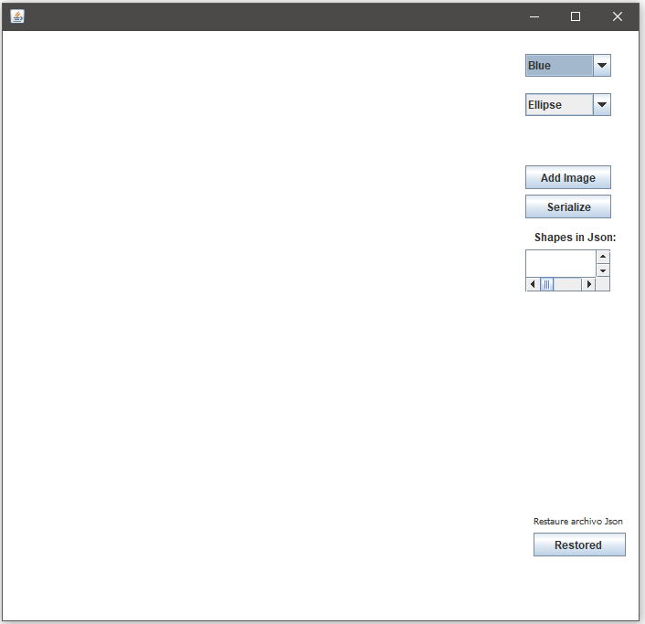

Al presionar el botón “Add Image” se puede cargar una imagen, 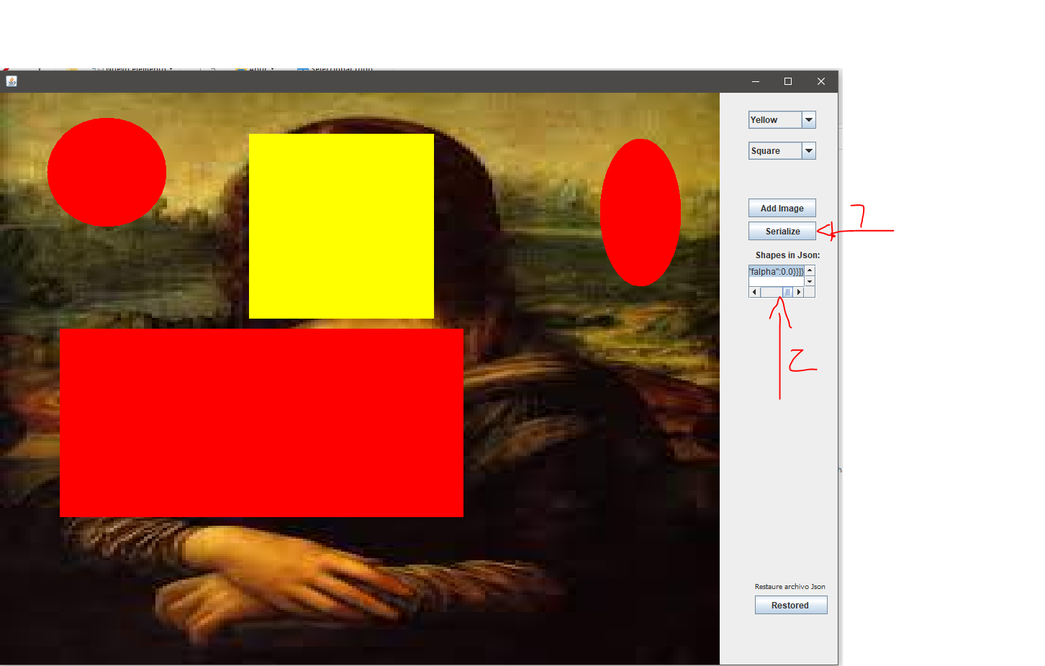

Una vez cargada podemos dibujar las diferentes figuras según el color seleccionado, y si queremos guardarlas, podemos copiar el Json del TextArea “Shape In Json” y guardarlo en un archivo con extensión: .Json.

Para cargar un archivo ya existente se puede seleccionar un archivo.json en el botón Restored:

